Proyecto de Desarrollo de Sistema de Información

**SYNERGIAS MAGISTER**

**Aprendiz investigador principal:**

**Juan Guillermo Londoño Sanchez**

**Aprendices investigadores auxiliares:**

**Jonattan Ismael Munar Pinzon**

**Andres Felipe Ibarra Gomez**

**CENTRO DE ELECTRICIDAD, ELECTRÓNICA Y TELECOMUNICACIONES**

**ÁREA DE TELEINFORMÁTICA**

**ANÁLISIS Y DESARROLLO DE SISTEMAS DE INFORMACIÓN**

**Febrero del 2018**

Tabla de contenido

**Proyecto de Desarrollo de Sistema de Información**

SYNERGIAS MAGISTER

Primera Parte.

# **Definición de Problemas**

Actualmente en el sector de la educación básica y media se explora el desarrollo y consolidación de redes pedagógicas como estrategia para el mejoramiento de la calidad educativa y las prácticas pedagógicas de los docentes. Uno de los problemas a resolver para soportar a las redes pedagógicas es el de la producción y gestión del conocimiento, principal insumo con el que estas redes pueden participar efectivamente en los procesos de evaluación y mejoramiento en la calidad educativa. Sin embargo, vemos en nuestro país que a pesar de los grandes y diversos esfuerzos de los sindicatos, las universidades, las instituciones públicas en convenio con entidades privadas, o los mismos maestros de manera autónoma, aún no contamos con mecanismos autónomos y efectivos para su productividad y gestión intelectual y profesional.

# **Objetivos**

## ***Objetivo General:***

Diseñar, escalar y evaluar un Sistema de Información basado en TIC para impulsar y soportar la Producción y Gestión de Conocimiento en el campo educativo, sector de Educación Básica y Media, en Bogotá.

## **Objetivos específicos:**

* + 1. Realizar una identificación y evaluación de los requerimientos de las redes pedagógicas en Bogotá, en términos de manejo y gestión de información y conocimiento pedagógico.
    2. Diseñar y planear el desarrollo de una solución teleinformática para el manejo y la gestión del conocimiento generado al interior de las redes pedagógicas.
    3. Implementar la solución teleinformática mediante el testeo o prueba de la misma por parte de los maestros investigadores que conforman algunas redes pedagógicas en Bogotá.
    4. Evaluar la implementación y el funcionamiento de la plataforma a través de pruebas e instrumentos de calidad de software, para generar oportunidades de ajuste y mejoramiento de la solución teleinformática propuesta.

# **Antecedentes.**

En la educación básica y media en Colombia es fundamental que los docentes mejoren sus prácticas pedagógicas a partir de una reflexión y evaluación rigurosa y continuada sobre si mismos, sus contextos educativos y las necesidades específicas de sus poblaciones estudiantiles. Aunque esto está reglamentado por la Ley Nacional de Educación (Ley 115 de 1994), los mecanismos prácticos para viabilizar este mandato no han sido efectivos. Al respecto, se identifican algunas dificultades para la consolidación de comunidades de docentes investigadores: “*Un énfasis en modelos capacitadores y no auto-generadores para su formación, bajo impacto y uso de las TIC en el ejercicio docente e intelectual, la falta de estrategias sostenibles para su agenciamiento autónomo como comunidades representativas, así como falta de motivación y reconocimiento social, son algunos de los factores que dificultan su cohesión y consolidación como comunidad ampliamente incidente*” (Londoño y Carvajal, 2016)..

# **Justificación**

Partiendo de reconocer la importancia y urgencia de estrategias que permitan mejorar la calidad educativa en Colombia, el desarrollo de una plataforma digital dirigida a la gestión del conocimiento por parte de los maestros investigadores de la educación básica y media enfatiza la gran capacidad innovadora que trae la convergencia tecnológica en el campo educativo. A pesar de las dificultades que trae consigo la formulación de proyectos de innovación tecnológica en el campo educativo, principalmente en términos de la sostenibilidad del proyecto, la apuesta por dar la avanzada en este campo seguramente atraerá la atención de muchos entes administradores educativos e inversores del sector social, en la medida en que logremos articular adecuadamente los procesos y desarrollos tecnológicos con dinámicas de intervención social, que generen productividad real y visibilidad intelectual entre los maestros.

# **5. Alcance y limitaciones.**

Este proyecto pretende ofrecer una solución integral para la gestión de información, proyectos y productos de investigación e innovación educativa y pedagógica en redes pedagógicas. Hemos seleccionado una de las redes pedagógicas representativas en nuestra ciudad Bogotá, denominada *Red Distrital de Docentes Investigadores -REDDI-*, para enfocar nuestro desarrollo de software a la medida en los requerimientos específicos de estos clientes o usuarios. Así se determina el alcance de nuestro proyecto al ámbito de la ciudad de Bogotá.

Por su parte, otro de los límites de este proyecto tiene que ver con el campo o problemática en el que se enfoca esta solución. Si bien está dirigido a docentes de educación básica y media, su enfoque está en la gestión de conocimiento a través de proyectos y productos de investigación e innovación educativa y pedagógica, y no por ejemplo, en la gestión de la práctica docente o en la gestión educativa como tal.

# **6. Estudio de Viabilidad del Proyecto**

El presente proyecto posee unas características especiales que determinan su viabilidad. A continuación las analizaremos:

## ***6.1. Viabilidad Técnica***

Si bien las tecnologías digitales han venido evolucionando a pasos agigantados, esto no ha generado necesariamente los cambios más benéficos ni tampoco los más significativos a nivel cultural y de calidad de vida. Por ejemplo, solo hasta hace poco la REDDI ha comenzado a organizar sus repositorios de información y a implementar estrategias de seguimiento y gestión organizacional, gracias a la inclusión de herramientas informáticas en la nube en estos procesos. Pero dentro de esta red pedagógica ya existe la conciencia de que se puede lograr mucha mayor eficiencia tanto en el sistema social que la conforman, como en las tecnologías informáticas de soporte, frente al objetivo de posicionar el conocimiento pedagógico producido por los mismos maestros, y con ello incentivar una cultura de tecnologización en la gestión del conocimiento socialmente construido. Las actuales tecnología de las que disponemos, a bajo costo, son garantía de ello.

## ***6.2. Viabilidad Financiera***

Gracias a que existe ya una comunidad de maestros investigadores interesados en participar en el desarrollo de esta solución informática, tanto los costos del desarrollo como los de sostenibilidad de este proyecto serán generados en el marco de la interacción de estos usuarios con la plataforma, a través de estrategias de monetización y generación de valor agregado en los servicios prestados por la REDDI. Por otra parte, se garantizará un bajo costo en hardware y software utilizando servicios de cómputo y almacenamiento en la nube, de manera escalonada, haciendo que el crecimiento del sistema dependa del volumen de acceso y uso de servicios en plataforma.

## ***6.3. Viabilidad Legal***

Actualmente los avances legislativos en cuanto a protección de datos en internet, tecnológicos en cuanto a seguridad informática, y el amparo constitucional frente al derecho a una educación de calidad, lo que da cabida a la creación de estrategias para lograrlo, garantizan la viabilidad legal de nuestro proyecto.

# **7. Estudio de Riesgos del Proyecto**

## ***7.1. Identificación de riesgos***

Aunque se podrían identificar incontables factores de riesgo en el curso de este desarrollo informático, los más visibles tendrán relación con a) la transmisión y el manejo de la información, b) con su autosostenibilidad financiera y c) con la acogida que pueda tener dentro la comunidad a quien va dirigida. Algunas orientaciones frente a cómo evitar o abordar los aspectos mencionados han sido ya dadas; sin embargo las puntualizamos a continuación.

## ***7.2. Planes de contingencia.***

Frente a los riesgos en la transmisión y manejo de la información, se conocen diversas prácticas en el ambiente virtual que buscan usurpar información y corromper los sistemas que la alojan, constituyéndose así un delito contra las personas de quienes trata esta información. Dado que estas conductas ya han sido tipificadas a nivel jurídico, y para hacerles frente se ha desarrollado la función de seguridad informática, creandose todo un nicho de soporte profesional y protección digital de datos, acudiremos a estos mecanismos para proteger la información que circule por nuestro sistema, contratando tanto servicios como asesoría frente a este tema, en la medida que el proyecto genere dividendos que lo justifiquen y aseguren.

Respecto de la necesidad de autofinanciación del proyecto, los estudios previos realizados por nuestro equipo muestran un panorama favorable para la venta de servicios de asesoría y soporte tecnológico alrededor de la gestión de conocimiento, la investigación y la innovación educativa y la formación y desarrollo profesional docente para el mejoramiento de la calidad educativa. Esto al existir gran interés en la comunidad de maestros tanto en Bogotá como en otras ciudades del país, por conformar y dinamizar redes pedagógicas con la potencia para influir decisivamente en la política educativa colombiana. Esto se evidencia con el pago de derechos de membresía que ya realizando para la participación en la REDDI.

Finalmente, frente a la preocupación por la acogida que pueda tener esta iniciativa, debe notarse que la iniciativa de una plataforma digital para promover la difusión de saberes y acciones en los colegios, no es una iniciativa novedosa, ya que se han realizados diferentes esfuerzos en ese sentido durante los últimos 15 años, algunos muy exitosos y otros no tanto. El análisis de estas experiencias nos ha mostrado un aspecto que nuestra propuesta integra y que creemos clave para garantizar el uso de nuestra plataforma: el trabajo directamente con comunidades de maestros. El modelo de red pedagógica que se busca recrear a través de nuestra plataforma digital brindará soporte a un trabajo real y actual con los docentes de base en Bogotá, el cual se ha analizado a través de este proyecto y que ha fundamentado la estructura de clases, estados y funciones que se integrarán en la programación de esta solución informática. Así que nuestra propuesta no surge de una prospectiva futura sobre cómo ser buen docente, sino sobre una necesidad real de comunidades de maestros investigadores que ya están investigando e innovando, y que necesitan una herramienta que les permita más que visibilizarse, trabajar juntos. Por supuesto, será clave realizar un proceso completo de capacitación en las funcionalidades de la plataforma, apelando a la metodología de cascada, según la cual se capacita algunos líderes para que ellos repliquen los conocimientos adquiridos entre sus seguidores.

SEGUNDA PARTE

# **8. LEVANTAMIENTO DE INFORMACIÓN DEL SISTEMA ACTUAL.**

## ***8.1. Metodología y Herramientas utilizadas.***

En el desarrollo de la metodología se utilizó como base inicial de información los resultados del estudio “*Retos para la investigación educativa y pedagógica en redes y comunidades de maestros*”, en el cual se aplicaron entrevistas a 249 maestros y maestras de diferentes localidades de Bogotá, y permite conocer de manera muy específica las áreas en las que más se requiere apoyo a sus procesos investigativos (pg. 12), a la gestión de sus redes y comunidades (pg. 13), y también se conocen sus expectativas frente a servicios tecnológicos de su interés (pg. 15).

Por nuestra parte, realizamos como equipo de trabajo dos (2) ejercicios de levantamiento de información diagnóstica:

a) Observación documental de sitios web dirigidos a los maestros y la labor docente a través de una matriz de observación (anexo 1), con el fin de evidenciar el tipo y la calidad de los servicios digitales que actualmente se prestan en el mercado de la internet y analizar las posibilidades y limitaciones que se encuentran en el desarrollo de una plataforma propia;

b) Entrevistas semiestructuradas a maestros de la Red Distrital de Docentes Investigadores, quienes conformarán el grupo de maestros que invitaremos a probar nuestra tecnología durante las pruebas piloto, para conocer de primera mano sus expectativas frente al desarrollo de la plataforma y aclarar aspectos de su participación como usuarios.

## ***8.2. Análisis y Tabulación de la Información Encontrada.***

Tanto el instrumento de entrevista como el de observación de plataformas Web están compuestos por apartados de categorías comparables, como se presentan a continuación:

|  |  |  |
| --- | --- | --- |
| **Encargado del equipo** | **Apartados Entrevista** | **Apartados Observación** |
|  |  | a) Caracterización de la plataforma |
| Juan G. L. Sánchez. | a) Modelos de investigación - Sistematización de proyectos y experiencias pedagógicas; | b) Herramientas para gestión de la investigación y el conocimiento |
| Jonattan Munar Pinzon | d) Métodos de divulgación y gestión del conocimiento; | c) Herramientas para visibilización y difusión |
| Andres Felipe Ibarra | c) Herramientas para investigación educativa - Formación y Desarrollo Profesional Docente; | d) Herramientas para colaboración y productividad |
| Alejandro niño beltran | b) Procesos de Liderazgo en nodos o redes pedagógicas (dificultades y propuestas) | e) Herramientas para gestión de comunidades y grupos |

Ambos instrumentos se tabularon en las mismas plantillas del instrumento, y se alojaron en archivo digital dentro de una carpeta en la nube de google drive (<https://drive.google.com/open?id=11uEyxXSSBprwCLZhcfczQHfrzcPNa1ZZ>)

El procedimiento de análisis de información consistió en:

a) extraer una síntesis de la información consignada en cada categoría, para cada caso de aplicación (4 entrevistas y 9 observaciones de plataformas web) y cada instrumento;

b) hacer un cruce de información agrupada por categoría y pregunta, entre todos los casos de aplicación, extrayendo las ideas más reiteradas y las de especial relevancia para la programación;

c) Generar una interpretación de requerimientos y posibles soluciones para la programación de una plataforma para la gestión de conocimiento en las redes pedagógicas, de acuerdo con la información sintetizada anteriormente.

# **9. DIAGNÓSTICO DEL SISTEMA ACTUAL**

A partir de la tabulación, síntesis y análisis de la información recolectada con dos instrumentos de investigación y un estudio previo frente al tema la gestión de la investigación y el liderazgo de redes pedagógicas, definimos el estado actual de la gestión de información en la Red Distrital de Docentes Investigadores -REDDI- , un ejemplo significativo de una *red pedagógica* que requiere de una solución que les ayude a organizar, sistematizar y manejar eficiente y eficazmente información y conocimiento pedagógico.

## ***9.1. Generalidades del Sistema de Información de la REDDI.***

Actualmente se identifican indeterminaciones, dificultades y dispersión de información en la gestión del sistema de información de la REDDI, aunque también se han identificado las generalidades de una arquitectura de información, que requiere ser desarrollada, sistematizada y automatizada.

## ***9.2. Procesos Actuales en el Sistema de Información de la REDDI.***

Actualmente la REDDI maneja o requiere manejar los siguientes procesos o estrategias organizaconales:

1. Formación investigativa y Desarrollo Profesional Docente.
2. Gestión de proyectos y sistematización de experiencias.
3. Divulgación y difusión de conocimiento.
4. Procesos de liderazgo de nodos.

Todos estos procedimientos se realizan actualmente de manera manual, y con la dificultad de que no hay centralización de la información, así que cada nodo maneja alguna información solo sobre su nodo, o no la maneja.

### **9.2.1. *Modelos* de investigación y Sistematización de proyectos y experiencias pedagógicas.**

En general los proyectos y actividades de investigación y generación de conocimiento educativo y pedagógico, al ser el objeto cohesionador de la REDDI, son la principal fuerza dinamizadora de los nodos, por lo que una plataforma digital con herramientas para apoyar estos procesos al interior de los nodos es una propuesta pertinente y plausible. Esta plataforma tiene que ser capaz de expresar y manejar la diversidad de enfoques, paradigmas y experiencias de investigación e innovación educativa y pedagógica que actualmente trabaja la REDDI, pero al mismo tiempo debe ofrecer unos modelos de trabajo estandarizados y rigurosos, con el objetivo de convertirse en un motor real de productividad intelectual de los maestros investigadores usuarios de nuestra plataforma.

A la pregunta *¿Cómo fomenta, incentiva y organiza los procesos de investigación en su nodo?* La gran mayoría de líderes de nodo refieren la conformación de proyectos o líneas de investigación colectivas como estrategia de fomento y organización de la investigación en su nodo, a excepción de la estrategia del nodo de PPC, que apela al seguimiento personalizado de proyectos e iniciativas de integrantes del nodo, y enlazamiento con eventos de divulgación a nivel distrital y nacional, dentro de una dinámica de cumplimiento de metas. Otras estrategias utilizadas son las experiencias de formación entre pares, la apertura de canales virtuales para hacer fluida la comunicación y el trabajo colaborativo (ej. skype), o la organización de comités de investigación al interior de los nodos.

A la pregunta *¿Cómo hace seguimiento a los procesos de investigación y gestión de su nodo?* En general se manejan diversas estrategias de seguimiento, que no toman el aspecto de evaluación sino de acompañamiento y visibilización. Las estrategias de los nodos Orientareddi y Educación Artística proponen estrategias de visibilización y difusión pública para convocar y seguir los procesos de sus integrantes, mientras que los nodos de Aprendizaje y Didáctica y PPC hacen un acompañamiento más personalizado que de igual manera, desemboca en estrategias de divulgación y visibilización.

A la pregunta *¿Su nodo maneja algún modelo de investigación específico?* la diversidad presente se explica por la misma diversidad en métodos de investigación desde cada disciplina. Se propende por estructurar líneas y proyectos de investigación locales y contextualizados, propuestas de investigación propias y aplicadas a los contextos de práctica docente. El grado de desarrollo de los modelos de investigación y sistematización de experiencia varía de acuerdo con la antigüedad del nodo, y refleja el grado de continuidad en sus procesos internos, en donde los nodos de Orientareddi, Aprendizaje y Didáctica y PPC destacan.

Finalmente, a la pregunta *¿Conoce el modelo de gestión de productos de Colciencias?*, en general no se conoce, pero además tiende a haber un prejuicio acerca de la rigurosidad que exige este modelo de gestión de la investigación en Colombia.

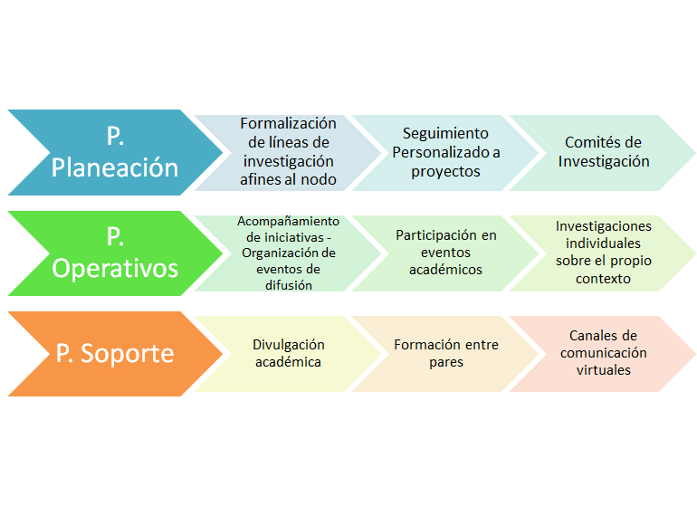

Figura 1. Mapa de procesos de Modelos de investigación y Sistematización de proyectos y experiencias pedagógicas en la REDDI.

### ***9.2.2 Procesos de liderazgo en nodos y redes pedagógicas.***

Se analiza la propuesta del pensarse la práctica del docente desde la planeación de un nodo problematizador, que responda efectivamente la competencia propuesta en la formación de los docentes y como un escenario que hace referencia a las ideas y preguntas centrales que relacionan los temas con la vida diaria del docente, generadores de necesidades de conocimientos específicos.

El liderazgo se debe considerar como una prioridad académica en el cual debemos tener una autonomía del conocimiento es una parte esencial de la formación de los docentes para dar una mayor concentración en los resultados educativos. Por parte de los docentes se espera una responsabilidad en la cual va acompañada de la ética para efectuar o realizar el acompañamiento de la formación del estudiante para esto debemos ampliar el conocimiento del docente al nivel del liderazgo en los nodos.

A la pregunta ¿*Cuál es su objetivo personal como líder de nodo*? La gran mayoría de líderes que se les realizó la consulta dan como respuesta a posicionarse como un modelo investigador y tener una participación del saber e investigación no solo a la docencia sino también a su entorno a maestros. En compartir sus sueños referentes a su profesión el deseo de enseñar sin lucrarse, más que todo el gusto por aprender. Dar la oportunidad de que se socialicen sus proyectos e iniciativas que se realizan en su ámbito laboral. Logrando obtener un liderazgo compartido generando responsabilidades que nos vuelvan líderes de nodos.

A la pregunta ¿*qué habilidades o fortalezas poseen para ser líderes*? Los líderes de los nodos nos dan a conocer su conocimiento a través de su preparación académica(maestrías) la experiencia que tienen a través de sus investigaciones que en su medida otorgan y nutren los nodos, teniendo buenas relación entre líderes. la habilidad de sostener un grupo y poder manejar sus tiempos.

A la pregunta ¿*Qué dificultades encuentra para ser líder de un nodo*? Los líderes de los nodos nos muestran las dificultades por la que ellos pasan para ser líderes en las cuales visualizamos el incumplimiento entre los mismos integrantes del nodo a la hora de reunirse e inconformidad en el momento de que cada líder o integrante quiera expresar sus temas, ya que ocupan más tiempo y dejan otros líderes de línea sin tiempo para tratar sus temas.

A la pregunta ¿*Cuáles son sus necesidades y requerimientos para liderar un nodo*? Los líderes de nodos nos expresan sus necesidades el las cuales nos manifiestan la implementación de talleres o seminarios para la integración de los docentes involucrados generando una motivación en la cual cree un interés entre los mismos miembros donde se vea reflejado un reconocimiento monetario. Implementado una página web en la cual se vea reflejado publicaciones y logros de las investigaciones de ellos mismos. obteniendo un apoyo presencial de REDDI en la metodología.

A la pregunta ¿*cómo manejar la información de los participantes de un nodo*? Los líderes de los nodos quieren obtener una ayuda como un blog en la cual puedan tener interacción para una comunicación entre ellos mismos. pero esto está frustrado por diferentes percances. Algunos líderes manejan carpetas Google drive, o utilizan las redes sociales como Facebook o como Skype o usan medios privados. Esto nos muestra las dificultades que tienen los líderes al no tener herramientas eficientes que les pueda facilitar su comunicación e información.

A la pregunta ¿*cómo fomentar el trabajo colaborativo o dinámica en una red en su nodo*? Los líderes de nodos nos expresar sus ideas en las cuales quieren implementar un determinado tipo de tareas de acuerdo con el gusto y habilidades de cada integrante luego de esto pueden compartirse la información de la investigación. Se reajustará teniendo encuentros presenciales donde Haya participación de los integrantes.

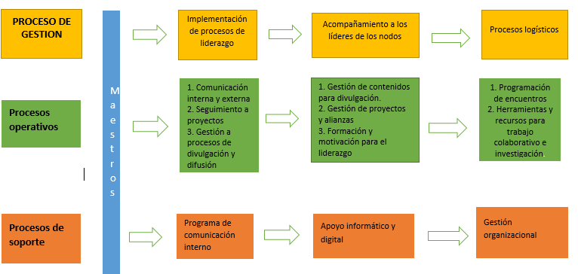

Figura 2. Mapa de Procesos de liderazgo en nodos y redes pedagógicas de la REDDI.

### ***9.2.3. Formación investigativa y Desarrollo Profesional Docente.***

Existen varios aspectos en los que los docentes y líderes de los nodos necesitan apoyo para incentivar y liderar las actividades en sus grupos de trabajo, lo que da cabida a varias peticiones y requerimientos que son esenciales. Estas necesidades pueden variar desde; la creación de una plataforma en la cual los docentes puedan investigar y buscar información, lugares de reunión entre los mismos integrantes para poder realizar sus trabajos y tener grupos especializados para que guíen y aconsejen a los docentes.

Las técnicas de investigación que manejan o requieren los líderes de nodos están ligadas con las necesidades explicadas en el anterior punto; no obstante existen problemas por parte de los líderes para incentivar a su grupo para que realicen investigaciones y trabajos. Cabe recalcar que varios de los líderes no manejan habilidades esenciales para el trabajo colaborativo y se deja al libre albedrío de sus integrantes la escogencia del método de investigación que mejor le resulte.

A la pregunta *¿Dónde consulta usted herramientas, modelos, teorías y demás información necesaria para realizar sus investigaciones?* los líderes recalcan la implementación de plataformas de información, ya sea por parte de universidades o páginas web, que se dedican a la unificación de todos los datos, también entre los mismos integrantes del nodo hacen un abastecimiento colectivo de ideas y conceptos para poder llegar a una conclusión; esto implica que los mismos docentes no poseen una base de datos propia o compartida, para que puedan informarse de los trabajos que realizan ellos o diferentes maestros de diferentes nodos, recalcando la necesidad de esta misma.

En resumen, las entrevistas en cierto modo arrojaron diferentes problemas que necesitan de una solución de corto a largo plazo, para que a los integrantes y líderes de los diferentes nodos les puedan generar cierta tranquilidad en no sentirse a la deriva en el proyecto. Es de resaltar claramente la motivación y el compromiso que algunos miembros pueden generar frente a la REDDI, pero como gran obstáculo se presenta el limitado tiempo que tienen los docentes para participar en las iniciativas de los nodos, y su relación con la no remuneración monetaria, además de la falta de una base de datos propia. Todos estos aspectos generan la inconformidad por parte de los profesores que quieren participar en la REDDI. Es necesario, por el bien de la entidad, pensar en más soluciones para la conformidad de estos afiliados, quienes son el motor y la causa principal de la formación de esta red.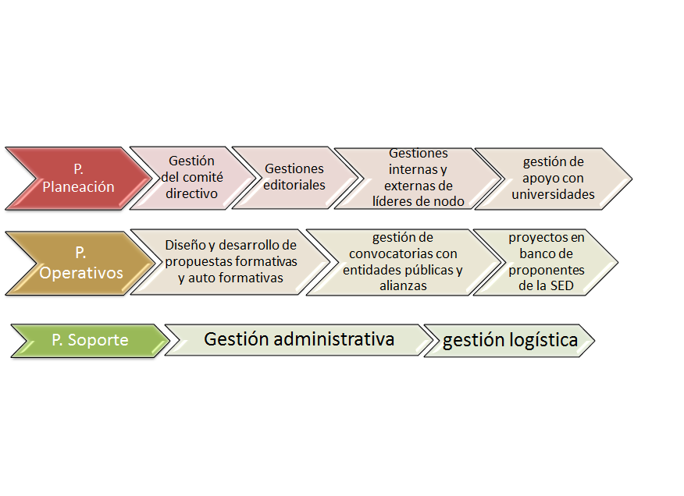

Figura 3. Mapa de Procesos sobre Formación investigativa y Desarrollo Profesional Docente

### ***9.2.4. Métodos de divulgación y gestión del conocimiento.***

Se realizó una identificación y evaluación de los requerimientos de las redes pedagógicas en Bogotá, en términos de divulgación y gestión de información y conocimiento pedagógico. También analizamos dichas demandas de los maestros para saber qué necesidades se presentan al respecto, con cuáles herramientas se puede fortalecer la difusión del conocimiento y cuáles son las modalidades de divulgación que más se usan.

Este tema se podría tomar como una prioridad ya que es esencial para fomentar y gestionar el conocimiento y a la misma REDDI, para poder mejorar las estrategias académicas y de productividad intelectual y así mismo generar un apoyo entre los mismos maestros.

A la pregunta *¿Cómo divulga usted sus procesos y resultados de investigación?* Los líderes entrevistados afirman que por medio de canales en páginas como YouTube o webinars que están apoyadas o enlazadas por el mismo canal de YouTube, los cuales son promocionados por medio de redes sociales. También por medio de plataformas que le facilitan la creación de foros, blogs, talleres, grupos, ya sea grupos de maestros que usan las redes sociales o grupos de maestros que divulguen sus experiencias participando en eventos académicos y culturales (ej. Encuentros Iberoamericanos de Redes de Maestros que Investigan en la Escuela).

A la pregunta *¿Cuáles herramientas o recursos conoce y utiliza para divulgar su productividad intelectual?* Los líderes de los nodos usan como recursos de divulgación intelectual el internet y sus múltiples opciones; blogs, fanpage, YouTube, etc, las revistas académicas de universidades, buscando alianzas para la producción de conocimiento a nivel de institucional, o en revistas web, por medio de la radio o noticieros que generan espacios para la difusión del conocimiento.

A la pregunta *¿Cómo promueve que sus compañeros de nodo divulguen sus procesos y resultados de investigación?* Muchos de los maestros usan los mismos canales para la divulgación de los procesos y resultados de investigación, ya depende de dichos maestros si lo quieren o no divulgar ya que la mayoría lo hace en espacios abiertos para que la información se extienda como la minoría de maestros generan sus propios sitios para archivar sus investigaciones y guardarlas para bien propio ya que muchas de las herramientas dadas o creadas no satisfacen las necesidades de algunos maestros.

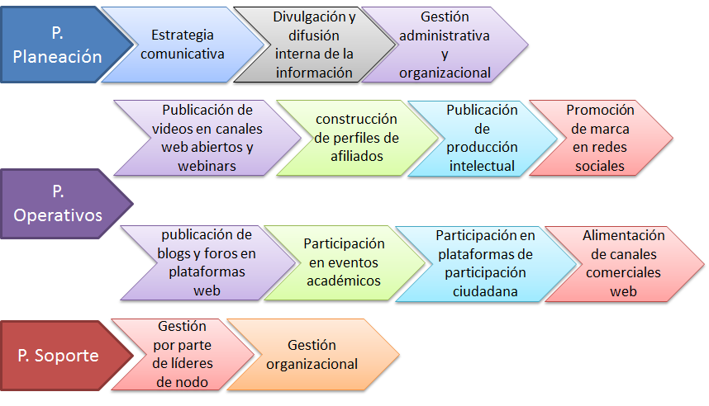

Figura 4. Mapa de Procesos sobre Métodos de divulgación y gestión del conocimiento

## ***9.3. Análisis de Hallazgos y Resultados.***

Los diferentes procesos o estrategias organizativas que actualmente dinamizan a la REDDI han venido surgiendo en el marco del *aprendizaje sobre la marcha* sobre cómo conformar, consolidar y potenciar redes de carácter pedagógico conformadas por docentes investigadores. De aquí que se lleguen a identificar tal cantidad de subprocesos o experiencias de organización y gestión, dentro de un conjunto de 4 grandes estrategias, que aún así no presentan articulaciones claras y funcionales, llegandose a diagnosticar un alto grado de *dispersión de la información*, junto con *réplica improductiva de procesos* y esfuerzos.

Principalmente preocupa la falta de documentación y sistematización de experiencias y procesos internos en la REDDI, lo que dificulta en ocasiones identificar los *actores* involucrados en cada proceso, los *estándares de calidad* en sus funciones y los *indicadores de cumplimiento* de metas organizacionales.

Es desde aquí que comienzan a troncarse muchas iniciativas y gestiones de parte de los líderes de la REDDI, debido a las dificultades en el acceso y manejo a información veraz y actualizada, e implica una imposibilidad real y actual para poder captar más afiliados que paguen por los servicios ofrecidos por la REDDI, así como potenciar y expandir sus procesos e iniciativas, y generar verdadero impacto en la formulación de políticas educativas a nivel regional y nacional. La falta de un modelo claro y funcional de gestión de la información también genera sobrecargas en las funciones y responsabilidades que algunos cargos, como el de director ejecutivo, el de gestor organizacional o el de los líderes de nodo.

En síntesis, aunque se pueden identificar claramente los procesos o estrategias de dinamización organizacional de la REDDI, estas no están plenamente articuladas ni estandarizadas, lo que ha impedido el crecimiento y la consolidación de esta organización.

# **10. ALTERNATIVAS DE SOLUCIÓN**

Como se ha venido anunciando, el propósito de este proyecto es la creación de una plataforma digital disponible a través de la web, enfocada en la recopilación, manejo adecuado y visibilización del conocimiento, los procesos y los productos del trabajo al interior de los nodos de la REDDI, así como en dar soporte completo al trabajo colaborativo entre colegas docentes investigadores, generando informes detallados de las actividades realizadas por estos grupos de trabajo colaborativo y sus interacciones con el resto de los usuarios y redes que usarán esta plataforma. Con esto, se pretende llevar la variedad de procesos y experiencias organizativas que realiza la REDDI a un entorno automatizado y personalizado, que garantice la disponibilidad y el tránsito efectivo de la información que orienta las actividades de esta red pedagógica, para convertir esta plataforma en un motor de visibilidad y productividad para la REDDI, dando sustento a sus objetivos de crecimiento e incidencia pública.

Para cumplir con este último objetivo de visibilización y difusión organizacional, se plantea complementar la plataforma de trabajo con el desarrollo de una página web institucional de divulgación. Así mismo, se utilizará un paradigma de programación que permita la inclusión o embebida a posteriori de nuevas herramientas y módulos de servicio, de creación propia o de otras marcas, facilitando el reciclaje de modelos de flujo de datos y librerías de soporte por parte de comunidades de desarrolladores.

TERCERA PARTE

# **11. DISEÑO PRELIMINAR DE LA ALTERNATIVA DE SOLUCIÓN DEL NUEVO SISTEMA.**

El análisis de hallazgos y resultados nos mostró la necesidad de categorizar y consolidar flujos de procesos la mayoría de las veces agrupados o entrelazados, pero en todo caso muy específicos, para atender a diferentes dimensiones de la organización y dinamización de la REDDI.

Estos conjuntos de procesos relacionados nos permiten dilucidar 4 clases de acciones o herramientas en las que se basaría el diseño base de nuestra plataforma, a la que llamaremos SYNERGIAS MAGISTER. Estos procesos y herramientas, a los que en adelante denominaremos *Módulos* son: a) Registro, b) Sala de Profesores, c) Biblioteca, y d) Divulgación. En la figura 5 se puede apreciar en detalle la arquitectura funcional de esta plataforma, incluyendo los actores que interactúan con el software, el conjunto de funciones que realiza cada uno de los Módulos de nuestra plataforma, y las interacciones entre datos, actores y módulos.

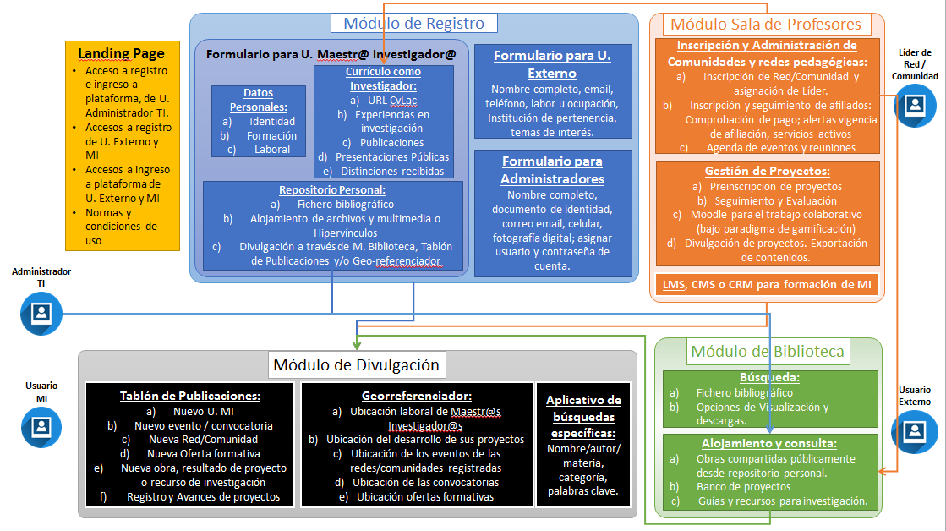

Figura 5. Componentes y principales interacciones en plataforma SYNERGIAS MAGISTER

**11.1. ADECUACIÓN DE PROCEDIMIENTOS**

A continuación describiremos de manera analítica la estructura de clases, instancias, objetos, estados y métodos, así como las posibles interacciones y flujos de datos y procesos que permitirán que esta plataforma se posicione como una herramienta eficaz para la gestión de redes y comunidades de conocimiento e innovación educativa y pedagógica. Así, abordaremos la definición de los actores, los módulos y el flujo de procedimientos y datos en el marco de nuestra plataforma.

### ***11.1.1. Actores en plataforma***

Como se observa en la figura 5, en esta plataforma interacturán cuatro (4) tipos de usuarios:

* El *Maestro Investigador* (*Usuario MI*) será uno de los principales usuarios de la plataforma, ya que tendrá la posibilidad de crear un perfil completo de Maestro Investigador en el módulo de *Registro*, así como alojar archivos y enlaces URL de trabajos de su propia autoría, realizando un registro bibliográfico completo de los mismos para ser visibilizados en la *Biblioteca* pública y abierta de nuestra plataforma, y generar posicionamiento SEO en motores de búsqueda de internet. Otra de las herramientas con las que contará este Usuario MI serán las de *Divulgación*, entre las que se cuenta un *Tablón de Publicaciones* al estilo Facebook, para publicar y visualizar avances de los proyectos que realizan actualmente, eventos de sus comunidades, actualizaciones en perfiles de MI o de las comunidades y redes en las que participan mediante nuestra plataforma, convocatorias y oportunidades; un *Geo-referenciador* que permitirá ubicar en un mapa interactivo los lugares donde acontecen algunos de los eventos antes mencionados.

Además podrán inscribirse a las redes y comunidades que albergará nuestra plataforma a través del módulo *Sala de Profesores*, las cuales serán administradas, en todo lo referente a los aspectos académicos e investigativos, por *Maestr@s líderes* de dichas comunidades o redes, o *Articuladores de Redes* en su defecto. A través de su inscripción a alguna comunidad o red, el Maestro Investigador podrá acceder a los servicios y beneficios que ofrece dicha red, tanto en el ámbito presencial como en el virtual, entre los cuales se puede mencionar el acompañamiento y apoyo a sus iniciativas de investigación, la asignación de espacios y herramientas virtuales para formarse en investigación y realizar investigación de carácter colaborativo, o postularse a las diferentes convocatorias y oportunidades que ofreceremos de manera exclusiva mediante nuestra plataforma, gracias a las gestiones y alianzas que realicen las mismas redes y comunidades.

* Otro de los actores fundamentales para nuestra plataforma será el/la *Maestr@ Líder* de redes o comunidades, quién como se mencionó antes, administrará el espacio virtual asignado a su comunidad dentro del módulo *Sala de Profesores.* Desde esta función administrativa tendrá acceso a informes detallados sobre el estado de afiliación de todos los inscritos a su comunidad o red pedagógica, así como del estado de avance en los proyectos que se inscriban para ser desarrollados a través del sub-módulo de *Gestión de Proyectos*, el cual además de orientar el desarrollo de diferentes tipos de proyectos de investigación e innovación educativa y pedagógica por fases, integrará una aplicación LMS para propiciar el trabajo colaborativo, la comunicación fluida entre los grupos de investigación y la divulgación de sus avances mediante la edición y publicación de blogs denominados "*Diario de Proyecto*". Con esta información privilegiada, el/la líder de una comunidad o red pedagógica podrá planificar y desarrollar procesos de acompañamiento y asesoría a los proyectos e iniciativas realizadas por los integrantes de su comunidad o red pedagógica, así como crear y promocionar eventos de formación y difusión de la investigación y la innovación realizada al interior de su comunidad o red, mediante metodologías B-Learning soportadas en este módulo de *Sala de Profesores*.
* El otro actor que podrá interactuar con nuestra plataforma será el *Usuario Anónimo (U. Anónimo)*, dando la posibilidad a que un público más amplio pueda conocer el trabajo intelectual e innovador que realizan los Maestros Investigadores, gracias al acceso de este U. Anónimo a nuestro módulo de *Divulgación*, y la posibilidad de registrar sus reacciones en las publicaciones de nuestro *Tablón de Publicaciones*, con tres funciones específicas: *Like*, *Comentar* y *Exportar,* así como ubicar en algunos casos el desarrollo de los proyectos y eventos de nuestras redes adscritas*.* Igualmente este U. Anónimo podrá acceder al módulo Biblioteca, y consultar las obras y los trabajos de autoría propia de nuestros Usuarios MI, y algunos otros recursos allí publicados. Aunque opcionalmente, si se solicitarán algunos datos de identificación y contacto a este tipo de usuarios, como estrategia para ampliar el espectro de mercado al que apuntaremos con esta plataforma.
* Finalmente se habilitará el perfil de Administrador TI para los desarrolladores de la plataforma, quienes administrarán las bases de datos que esta genere, realizarán el soporte técnico y las actualizaciones del software, y en todo caso actuarán bajo los parámetros y estándares legales y de calidad más vigentes, tanto en el desarrollo tecnológico como en el manejo de la información.

### ***11.1.2. Módulos y componentes de la Plataforma***

La programación de nuestra plataforma seguirá el paradigma de *Programación Orientada a Objetos* (POO), según el cual se definieron 5 clases de objetos, incluyendo actores, herramientas y funciones principales; estos dos últimos son los que denominamos *Módulos*, y ya hemos mencionado que se trata de los módulos de *Registro*, *Sala de Profesores*, *Biblioteca* y *Divulgación*.

* El módulo de *Registro*, como clase, permite la captura y almacenamiento en una base de datos de la información de identificación de los nuevos usuarios, bien sea el *U. MI* o el *U. Anónimo*. Solo en el caso de registro de un *U. MI*, este módulo solicitará datos de *experiencia en investigación* y permitirá el *alojamiento* de archivos y documentos de su propia autoría. Este módulo almacenará información que alimentará los procesos de los demás módulos de nuestra plataforma, tal como se aprecia en la Figura 5, y se detalla más adelante en las fichas de requerimientos funcionales y no funcionales del sistema SYNERGIAS MAGISTER.
* El módulo *Sala de Profesores* se compone de tres sub-módulos y una base de datos. Uno es el de *Inscripción y Administración de Comunidades y Redes Pedagógicas*, al cual acceden l@s MI para inscribirse en las diferentes redes adscritas a nuestra plataforma, acceder a su agenda de eventos y actividades y entrar en contacto virtual con otros MI inscritos en la misma red o comunidad; y el/la Maestr@ Líder de una red o comunidad como Administrador, para acceder a los informes generados por este sub-módulo. El siguiente sub-módulo es el de *Gestión de Proyectos*, al cual de manera similar tienen un acceso diferenciado l@s M. Investigador@s y l@s M. Líderes, y permite la *Preinscripción de nuevos Proyectos,* su *seguimiento y evaluación*, y ofrece una *aplicación LMS* para soportar el trabajo colaborativo y la divulgación de avances en los proyectos, mediante blogs publicados en el módulo de *Divulgación* y exportables a otras plataformas de red social en internet. El último sub-módulo es el de *Formación y Capacitación* para los MI integrantes de cada red o comunidad, el cual básicamente es un LMS administrado por el M. Líder y los Administradores TI.
* El módulo de *Biblioteca* permite el acceso abierto y libre a las obras, los documentos, los registros multimediales y demás recursos de la propia autoría de l@s Maestr@s Investigador@s que así lo autorizan, además de su visibilización y posicionamiento SEO en motores de búsqueda de internet y opciones de consulta y descarga avanzadas; también la generación de citas bibliográficas en distintos formatos. En esta biblioteca también se alojarán y visualizarán el Banco de Proyectos y Productos de cada una de las redes, y guías y recursos para la investigación alojados por los Administradores TI y los comités coordinadores de cada red o comunidad.
* Finalmente, el módulo de Divulgación constará de tres sub-módulos y una base de datos. El primer sub-módulo será el Tablón de publicaciones al estilo Facebook, para publicar y visualizar avances de los proyectos que realizan actualmente, eventos de sus comunidades, actualizaciones en perfiles de MI o de las comunidades y redes en las que participan mediante nuestra plataforma, convocatorias y oportunidades. El segundo sub-módulo es un Geo-referenciador que permitirá ubicar en un mapa interactivo los lugares donde acontecen algunos de los eventos antes mencionados. El tercer sub-módulo tendrá acceso exclusivo de los Administradores TI, ya que permitirá la Administración y Publicación de Anuncios y Clasificados, generando un control y centralización de las publicaciones en Tablón y Geo-referenciador, y permitiendo también la creación de nuevas ofertas y eventos con visibilidad directa y dirigida a públicos específicos.

### ***11.1.3. Flujo de Procedimientos y datos en plataforma.***

Inicialmente se plantea la creación de 4 bases de datos, una por cada uno de los módulos de nuestra plataforma. Esto permitirá que los datos recolectados en un módulo puedan ser recuperados por otro módulo y este a su vez, pueda realizar sus procedimientos y generar datos almacenables en su propia base de datos. Si bien este es el mecanismo general de flujo de datos, se pueden identificar casos específicos que vale la pena resaltar:

a) Los datos que identifican las obras alojadas y referenciadas en el Repositorio Personal alimentan, si el Usuario MI lo autoriza, la base de datos de la Biblioteca en nuestra plataforma.

b) Los datos de ubicación laboral, preinscripción de proyectos y divulgación de eventos y actividades alimentarán, si el Usuario MI o M. Líder lo autoriza, la base de datos para el Geo-referenciador.

c) Las obras compartidas o alojadas en la Biblioteca se visibilizan en el Tablón de Publicaciones, así como las actualizaciones de perfiles y redes/comunidades; de igual manera los avances en los proyectos y las nuevas ofertas, actividades y eventos divulgados desde la Sala de Profesores.

d) Para que un Usuario MI pueda inscribirse en una red o comunidad de la Sala de Profesores, debe autenticarse con su usuario y contraseña. De esta manera, la base de datos de la Sala de Profesores accederá a la de Registro, y creará la propia base de datos de la red/comunidad, añadiendo datos de afiliación y de condiciones e intereses específicos.

# **12. MAPAS DE CASOS DE USO Y REQUERIMIENTOS FUNCIONALES Y NO FUNCIONALES.**

Se detallará a continuación de manera gráfica los diferentes Casos de Uso que se podrán realizar en cada uno de los módulos de la plataforma SYNERGIAS MAGISTER, anexando los formatos de Requerimientos Funcionales y No Funcionales

## **12.1. Módulo de Registro**

Se presentan 3 gráficos referentes al módulo de Registro, detallando los casos de captura de datos personales, laborales y de formación del usuario MI, captura de datos sobre experiencia en investigación y registro y alojamiento de obras de autoría propia. En el anexo 2 se presentan los requerimientos funcionales y no funcionales para este módulo.

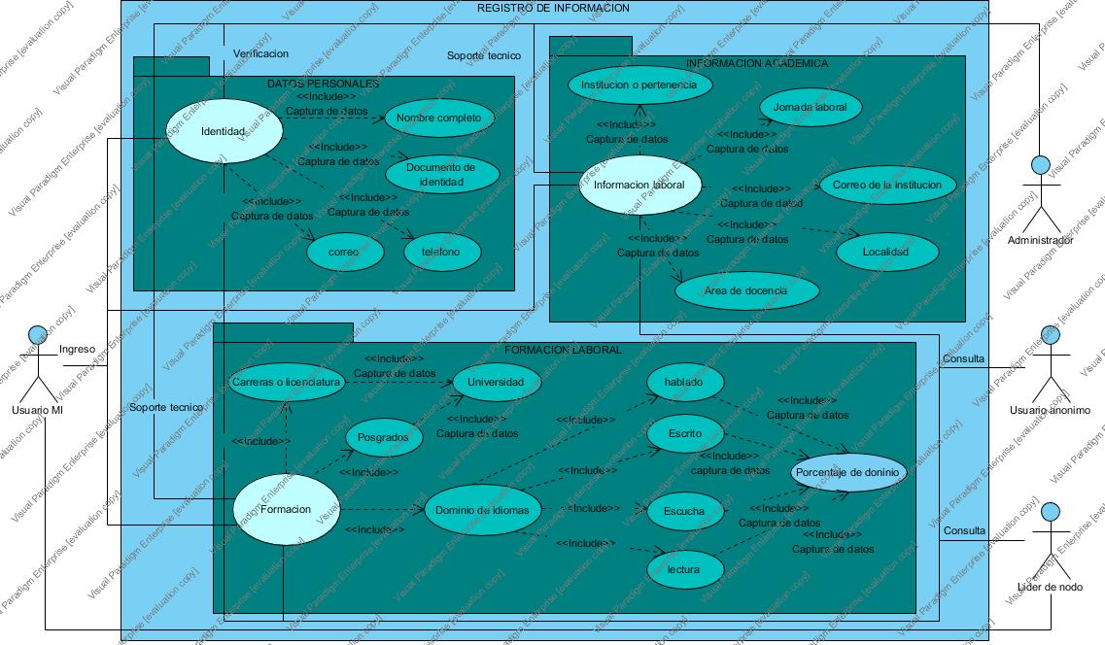

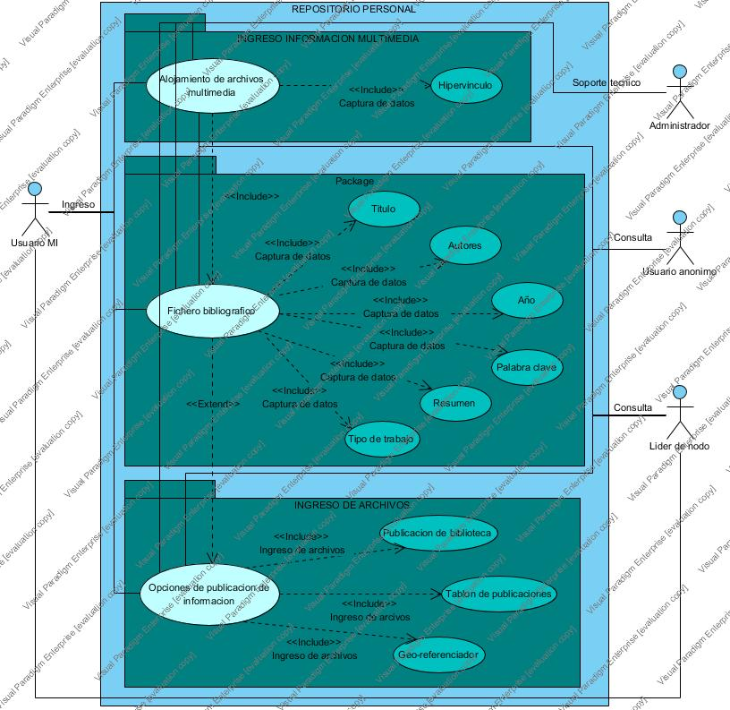

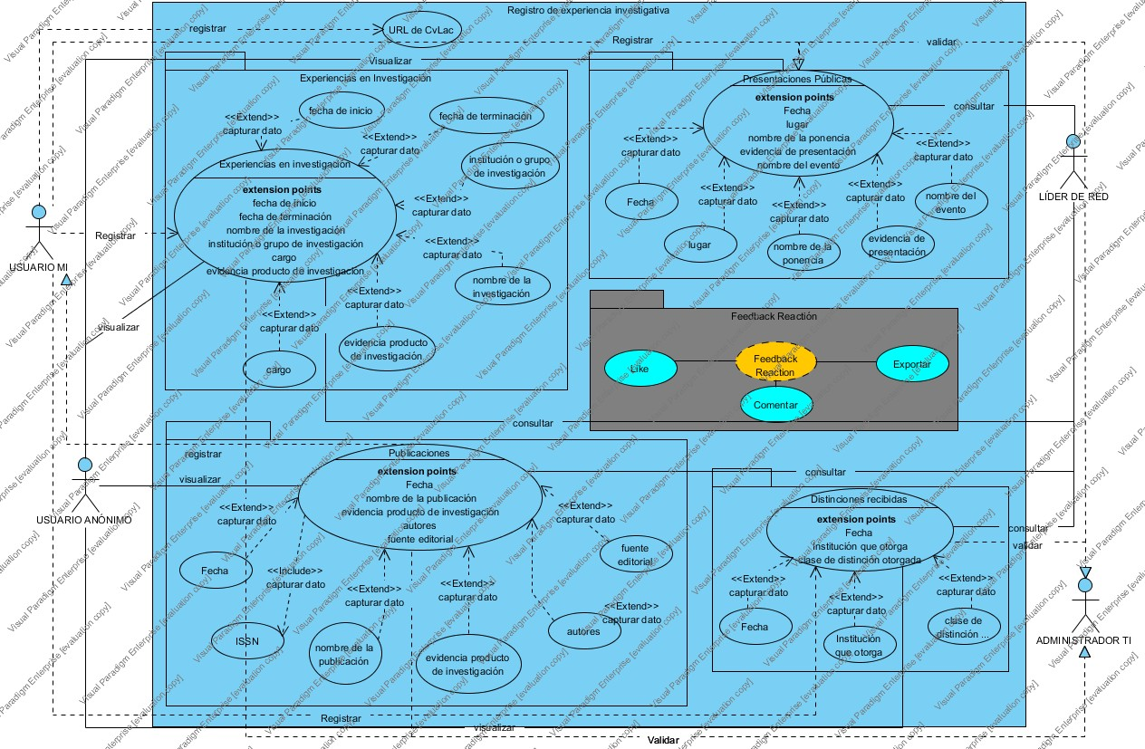

## **12.2. Módulo de Biblioteca**

Aquí se presenta el gráfico que describe los casos de uso para el módulo de Biblioteca, que toma sus datos del registro de producciones intelectuales de los MI inscritos en la plataforma, así como insumos producidos por los líderes de redes y los administradores de la plataforma. En el anexo XX se detallan los requisitos funcionales y no funcionales de este módulo.

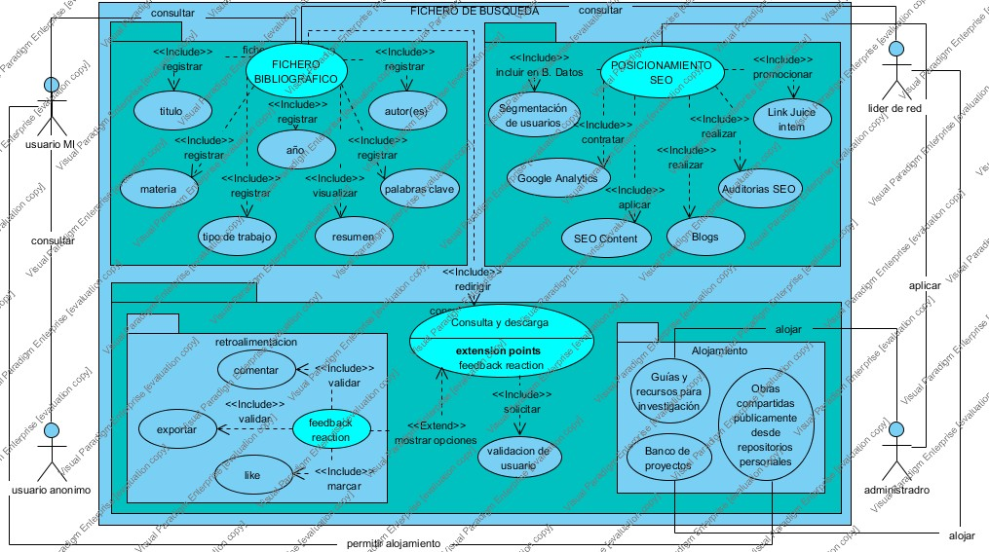

## **12.3. Módulo Sala de Profesores**

A continuación presentamos los casos de uso relacionados al módulo Sala de Profesores, graficados en 3 figuras, y cuyos requerimientos funcionales y no funcionales se encuentran en el Anexo XX.

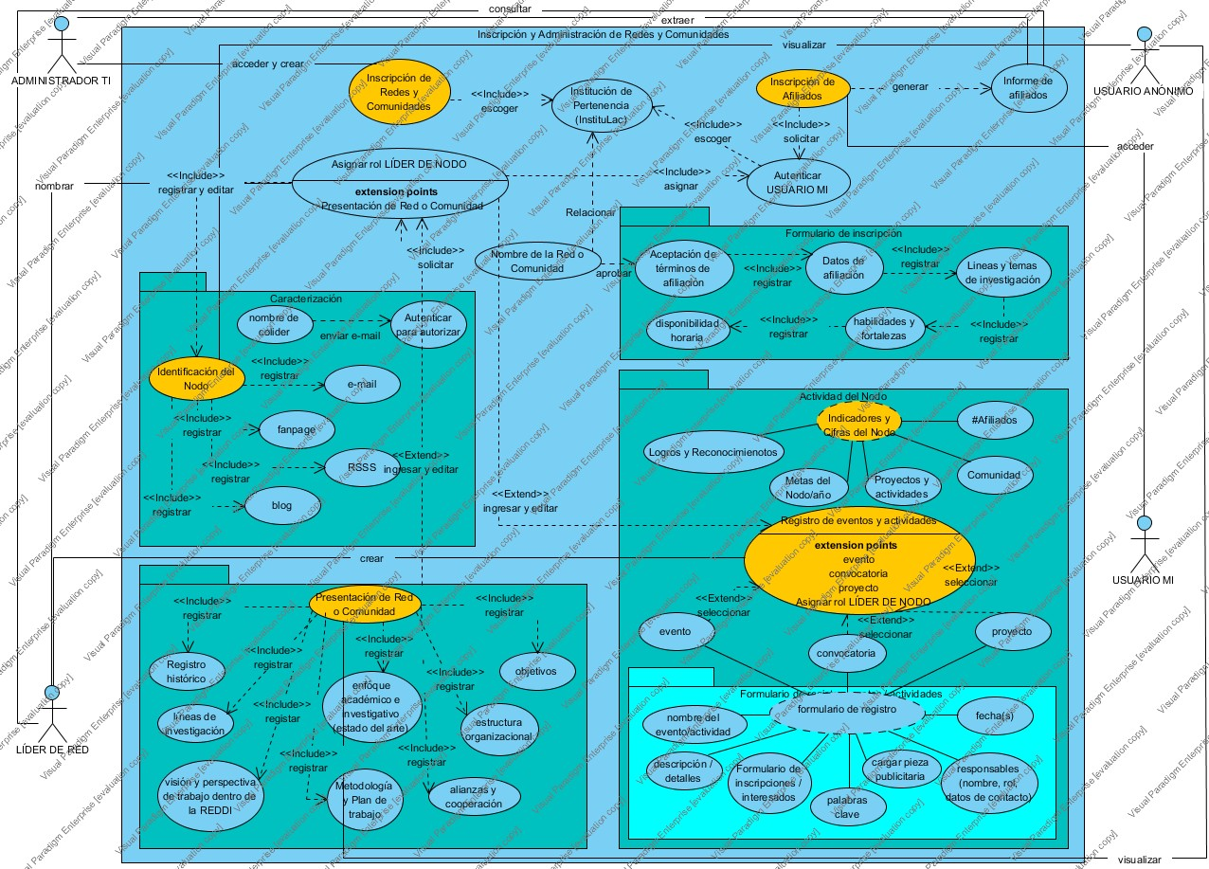

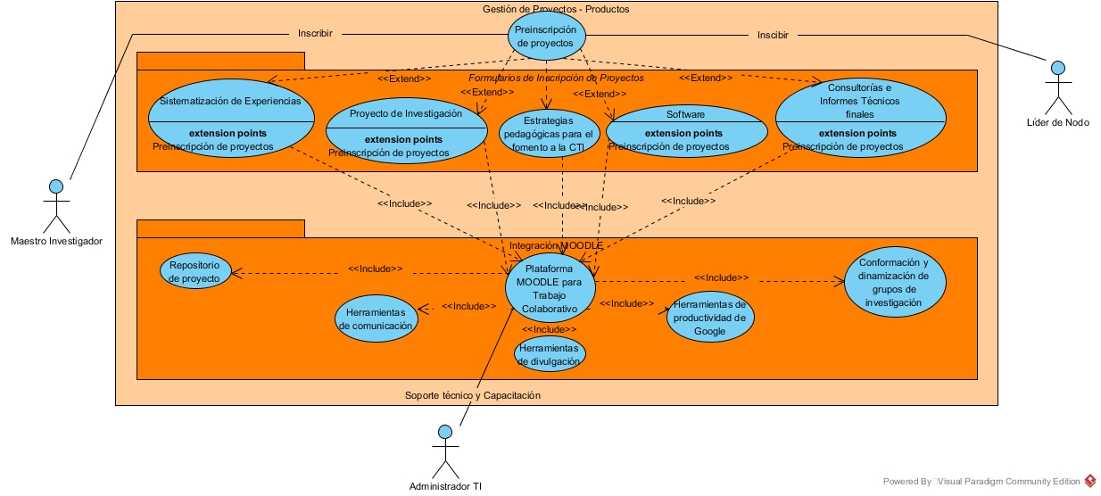

## **12.4. Módulo de Divulgación**

Finalmente, para el módulo de Divulgación presentamos 4 gráficos que definen los casos de uso para administrar y divulgar convocatorias y clasificados referentes a las actividades realizadas por l@s maestr@s investigador@s. El analisis de requerimientos funcionales y no funcionales se encuentra en el Anexo XX.

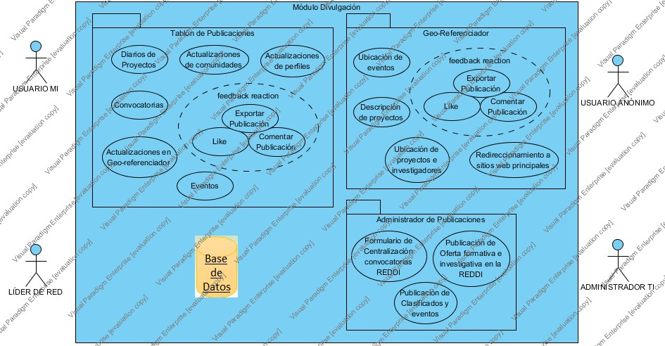

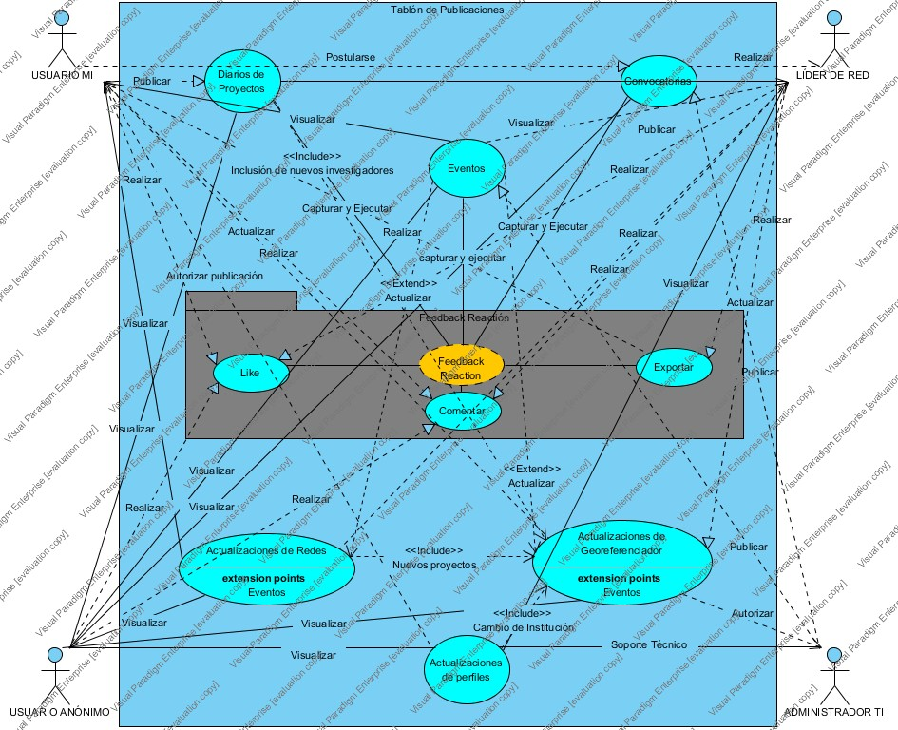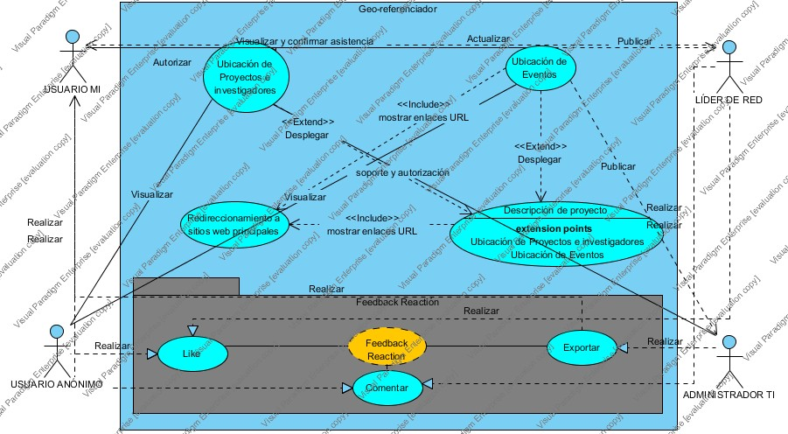

# **13. REQUERIMIENTOS TÉCNICOS (Hardware y Software)**

Para el estado actual del desarrollo de nuestra plataforma, a saber, la culminación de la etapa de diseño, solo se han requerido 1 computador de mesa o portátil para cada miembro del equipo, con acceso a internet. Los requisitos más específicos de software, sobre todo el que requiera pago de licencia de uso, se podrán determinar en la siguiente fase, la programación propiamente dicha.

Respecto a las especificidades del hardware, ha de tenerse en cuenta que esta será una plataforma basada en TIC, por lo que los requerimientos en este sentido no deberían rebasar el ámbito de las tecnologías digitales, específicamente los ordenadores. También ha de considerarse las múltiples opciones que existen hoy en día, para escatimar en infraestructura y espacio físico a la hora de adaptar una estación de trabajo para nuestro equipo. Nos referimos a las opciones de almacenamiento y cómputo en la nube y máquinas virtuales; si estas opciones no riñen con los requerimientos legales, de seguridad informática y no implican un desbalance financiero importante para nuestro proyecto, serían de nuestra preferencia para este desarrollo.

# **14. REQUERIMIENTOS DEL PERSONAL**

Para el desarrollo de esta plataforma se contará con un equipo de 5 programadores en formación, y la asesoría y soporte de un ingeniero de sistemas proporcionado por la REDDI. Dado que esta plataforma es parte de un proyecto organizacional naciente, y su desarrollo se dará en el marco de un proceso de aprendizaje, la intervención de estas personas en el equipo de trabajo durante la fase de desarrollo no demandará ninguna remuneración. Esto será reevaluado con una propuesta distribución de ganancias, al comprobarse la acogida y la intención de compra de los servicios a ofrecer a través de la plataforma, durante las etapas de pruebas y pilotaje.

# **15. SOSTENIBILIDAD ECONÓMICA DEL PROYECTO**

Las condiciones mencionadas en el apartado anterior permiten determinar la viabilidad de este desarrollo, en términos financieros. Teniendo en cuenta los rubros del costeo de este desarrollo, a saber, a) Recurso humano, b) Recurso tecnológico (hardware y software), c) Gastos de mercadeo; se puede dar por descontado el costo de los rubros a) y c), apelando a la asesoría y el soporte que nos brindará el ingeniero propocionado por la REDDI junto con su oficina de mercadeo, para quedarnos considerando solo la gestión de los costos del recurso tecnológico requerido para nuestro proyecto.

Al respecto se debe anotar que, si bien aún es indeterminado el monto de este rubro del proyecto, su costeo ya se ha considerado dentro del modelo financiero de la REDDI, que contempla 3 fuentes de ingreso (membresías, proyectos y cooperación internacional) y 5 rubros de redistribución sobre la misma organización, para garantizar el cumplimiento de la función misional que sostiene la REDDI; entre estos últimos se encuentra un rubro denominado “proyectos trasnversales” dentro del cual se cuenta con el presente proyecto, para recibir financiación a través de este modelo económico.

# **16. CRONOGRAMA DEL PROYECTO**

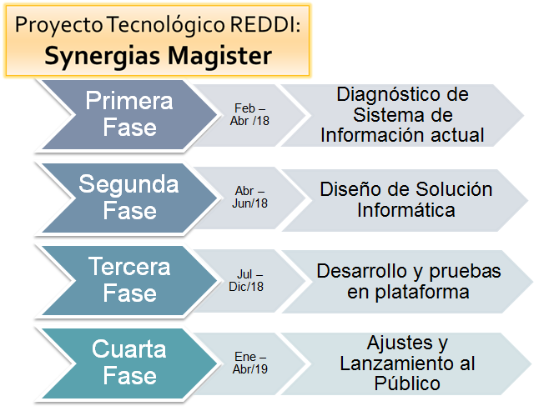

# **17. CONCLUSIONES Y RECOMENDACIONES**

Aunque estamos plenamente convencidos del valioso aporte que generará nuestra plataforma a los objetivos de la Red Distrital de Docentes Investigadores, y contamos con todo el apoyo de esta Asociación para generar la acogida dentro de sus dinámicas organizacionales y académicas, es necesario profundizar en los detalles de los últimos puntos de este informe, referentes a los requerimientos técnicos, humanos, y económicos de nuestro proyecto, en la medida en que se vaya dilucidando con mayor claridad todos estos requerimientos a través de las próximas etapas tanto del proyecto como de nuestra formación en la Tecnología ADSI.

# **18. BIBLIOGRAFÍA**

Ministerio de Educación Nacional (1994). Ley General de Educación (Ley 115 de 1994)

Carvajal y Londoño (2015) Estudio RETOS PARA LA INVESTIGACIÓN EDUCATIVA Y PEDAGÓGICA EN REDES Y COMUNIDADES DE MAESTROS. Documento de trabajo.